Технологическая карта учебного занятия
в формате экспериментариума

Раздел 1. Общая информация об экспериментариуме
Номер и тематика смены | 12 смена 2018 г. («Артек – единство разных»)
Название (тема) занятия | «Многообразие веществ в окружающем мире»
Класс | 11 классы
Предметные области | Химия, физика
Разработчик(и) занятия | Кайгородцева Наталья Николаевна – учитель химии
Цель занятия | Создание условий для развития у обучающихся компетенций учебно-исследовательской деятельности и коммуникативных навыков при изучении темы «Химическая связь. Строение вещества. Многообразие веществ в окружающем мире»
Задачи занятия | - Актуализировать знания обучающихся о видах химической связи, типах кристаллических решеток.  - Сформировать понимание у обучающихся причин многообразия веществ в окружающем мире: явлений полиморфизма, аллотропии, изомерии, гомологии.  - Повысить интерес обучающихся к самостоятельной исследовательской деятельности.  - Сформировать понимание того, что окружающий мир является единством многообразия химических веществ и объектом познания
Краткое описание занятия (аннотация) | На экспериментариуме обучающимся предстоит ответить на ряд вопросов: "Почему алмаз и графит так различны по свойствам, хотя состоят только из атомов углерода? В чем причина гибели полярной экспедиции Роберта Скотта? Почему органических веществ около 25 млн., а неорганических всего 200 тыс.? Что общего между изумрудом, аквамарином и бериллом?» Обучающиеся в составе исследовательских групп изучат причины многообразия веществ: полиморфизм, аллотропию, изомерию и гомологию; познакомятся с образцами различных веществ и проведут химические опыты
Дидактические единицы (единицы содержания) | - Химия: виды химической связи, типы кристаллических решеток, явления аллотропии, изоморфизма, гомологии, изомерии;  - физика: электронная и ионная проводимость, проводники первого и второго рода
Объем и распределение учебного времени занятий в составе экспериментариума | Структурные блоки экспериментариума Реализаторы/ кол-во академических часов  Учитель Педагог дополнительного образования Педагогический работник лагеря  Блок общего образования 2  Блок дополнительного образования 0  Блок ОД в лагере 0  Сумма 2

Раздел 2. Информация о рабочей группе
Состав рабочей группы |  | Направления деятельности (задачи)
 | Учитель-разработчик (химия)  Кайгородцева Наталья Николаевна | Разработка экспериментариума, подготовка технологической карты, дидактического и информационного материала, подбор информационных источников, постановка задач и разъяснение способов деятельности обучающихся в рамках самостоятельной работы, предметное консультирование, организация рефлексии обучающихся по итогам самостоятельной работы в предметном блоке, разработка критериев оценки результатов самостоятельной работы в модуле, проведение аттестации обучающихся по экспериментариуму, участие в презентации творческих продуктов
 | Учитель-сореализатор | -
 | Педагогический работник детского лагеря | Сопровождение учеников во время создания творческого продукта, подготовка обучающихся к выступлению на мероприятиях лагеря
 | Заместитель директора школы по координации образовательных программ | Организация межструктурного взаимодействия (школа, лагерь, дополнительное образование). Взаимодействие с подразделениями, отвечающими за материально-техническое, транспортное сопровождение занятия и специалистом, курирующим заключение договоров. Контроль над проведением сетевого образовательного занятия на практике
 | Заместитель директора школы по учебной работе | Консультирование разработчика занятия по методическим и организационным вопросам, помощь в составлении технологических карт, редактирование технологических карт, контроль над проведением сетевого образовательного занятия на практике, анализ проведённого занятия
Раздел 3. Блок общего образования
Общая информация
Реализатор(ы) |  |  | Кайгородцева Наталья Николаевна – учитель химии
Тема занятия в рамках экспериментариума |  |  | «Многообразие веществ в окружающем мире»
Кол-во часов данного блока в рамках экспериментариума |  |  | 2
Предметное содержание общего образования в соответствии с КТП |  |  | Темы занятий (по КТП) |  | Кол-во часов (по КТП)
 |  |  | 1.Виды химической связи. Типы кристаллических решеток |  | 1
 |  |  | 2. Причины многообразия веществ |  | 1
Педагогические и образовательные технологии |  |  | - Сетевое образовательное взаимодействие,  - экспериментариум,  - кейс-метод
Используемые площадки проведения |  |  | 1) Школа (химическая лаборатория);  2) лагерь (фойе, студия в лагере),  3) территория лагеря
Тематические партнёры |  |  | -
Общие ожидаемые результаты занятия (продукты и эффекты)
и формы контроля результатов
1. | Продукты, созданные обучающимися | Заполненный рабочий лист по итогам экспериментального исследования
2. | Эффекты занятия | - Повышение мотивации к изучению химии;  - овладение навыками исследовательской работы и информационного поиска;  - овладения навыками взаимодействия в группе;  - развитие коммуникативных навыков (умения работать с текстом, составлять устный и письменных ответы)
Формы контроля результатов |  |  |  | Критерии оценки результатов
- Проверка правильности проведения эксперимента и его описания при работе в группе, презентации результатов исследования |  |  |  | - Правильность проведения химических превращений с соблюдением техники безопасности;  - правильность описания наблюдаемых явлений;  - правильность составления уравнений химических реакций;  - правильность и полнота изложения информации в устной форме
- Проверка индивидуальных рабочих (оценочных) листов обучающихся |  |  |  | - Правильность проведенных обучающимися лабораторных исследований и их описание;  - процент верно выполненных обучающимися разноуровневых заданий

Модель занятия
Этапы занятия | Примерное время | Форма реализации | Место проведения
- Оргмомент | 2 минуты | Учитель кратко знакомит учащихся с инструктажом по ТБ, тематикой экспериментариума, определяет вместе с ними основную учебную задачу, а также распределяет их по группам | Школа, химическая лаборатория
- Мотивация обучающихся и актуализация имеющихся у них знаний | 5 минут | Учитель задает вопросы обучающимся "Почему алмаз и графит так различны по свойствам, хотя состоят только из атомов углерода? В чем причина гибели полярной экспедиции Роберта Скотта? Почему органических веществ около 25 млн., а неорганических всего 200 тыс.? Что общего между изумрудом, аквамарином и бериллом?» | Школа, химическая лаборатория
- Целеполагание: постановка цели и определение задач, необходимых для достижения цели | 3 минут | Обсуждение плана действий по решению задач занятия к экспериментальному осуществлению окислительно-восстановительных реакций | Школа, химическая лаборатория
- Изучение нового материала | 60 минут | Обучающиеся рассматривают различные виды химической связи и типы кристаллических решеток. Изучают с помощью микроскопа кристаллические и аморфные вещества. Обобщают знания о типах кристаллических решеток. Работают в группах, изучают причины многообразия веществ: полиморфизм, аллотропию, изомерию, гомологию. Рассуждают о видах химической связи, типах кристаллических решеток на примере драгоценных камней (изумруда). Проводят эксперимент по получению соединений хрома и изучению их свойств | Школа, химическая лаборатория
- Закрепление | 10 минут | Заполнение обучающимися рабочих листов, выполнение разноуровневых заданий | Школа, химическая лаборатория
- Подведение итогов и оценивание | 5 минут | Обучающиеся вместе с учителем подводят итоги своей деятельности, проводят самооценивание и оценивание работы в группе | Школа, химическая лаборатория
- Рефлексия | 5 минут | Устная рефлексия. Ответь на вопрос: «Для меня сегодняшнее занятие…. | Школа, химическая лаборатория

Задание 5. В книге А.Волкова «Волшебник Изумрудного города» стены города были из зеленого мрамора, а на башнях красовались изумруды. Минералы мрамор, кальцит и арагонит имеют разную структуру, но одинаковый химический состав - CaCO_{3.} Как называется данная причина многообразия веществ?.................................................Минерал берилл и его разновидности (изумруд, аквамарин) – это алюмосиликат бериллия Be₃Al₂(SiO₃)₆. В составе берилла ВеО — 14,1%, А1₂О₃ — 19,0%, SiO₂ — 66,9%. Зеленый цвет ему придает примесь Cr₂O₃. Какой вид химической связи соединений в составе изумруда и тип кристаллической решетки изумруда?...........................................................................................................
............................................................................................................................

Задание 6. Проведи исследование соединений хрома (III). Запиши уравнения. Какие химические свойства проявляет гидроксид хрома (III)?

........................................................................................................................................................................................................................................................................................................................................................................................................................................................................................................................................................................................................................................................................................Тест. Вариант____

.......................................................................................................................................................................................................................................................................................................................................................................................................................

«Дополни предложения»

Для меня занятие было.............................................................................

Я на экспериментариуме............................................................................

Для меня было интересным.......................................................................

Ф.И_________________________Класс______Лагерь, отряд____________

I.Основные виды химической связи

Задание 1. Укажи вид химической связи в соответствии с рисунком, объясни механизм образования данного вида связи.
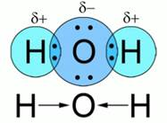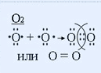
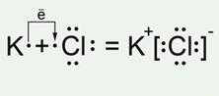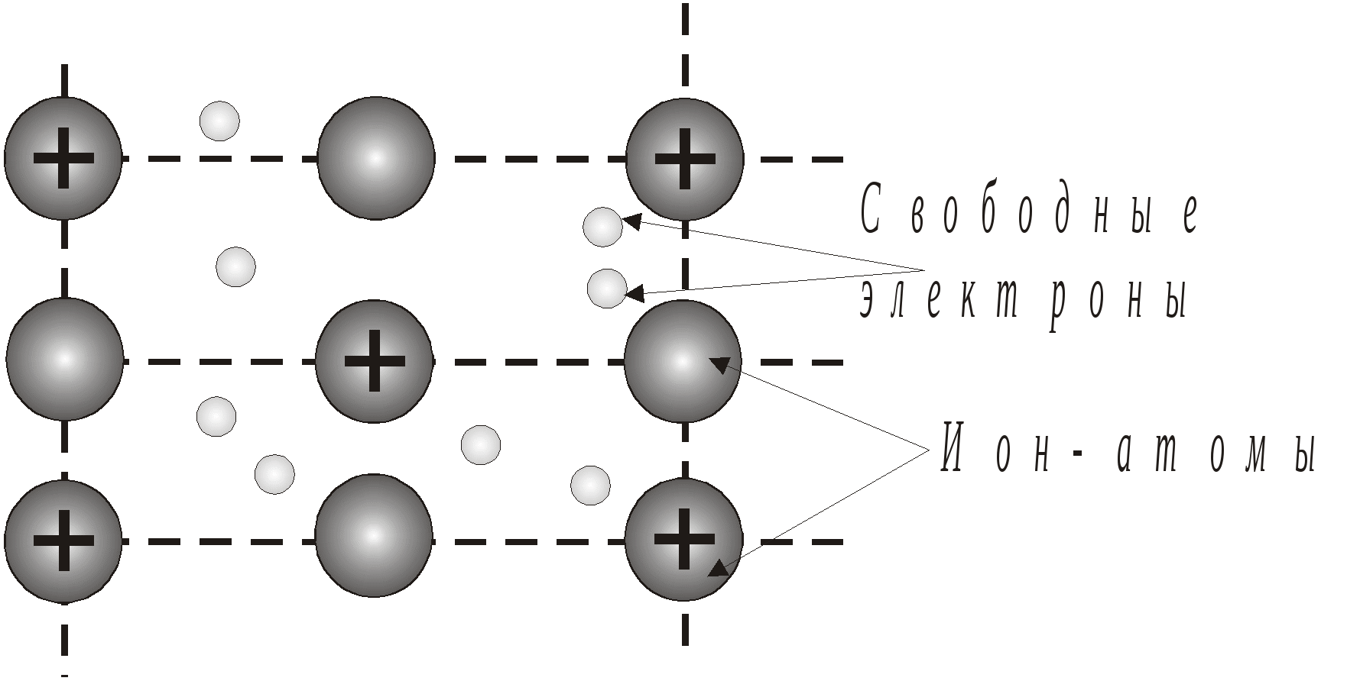

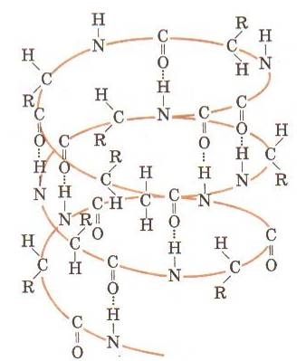
Укажи вид химической связи для веществ: бром, хлорид кальция, аммиак, иодид натрия, магний, фтороводород, озон
.....................................................................................................................................................................................................................

II. Кристаллические решетки
Задание 2. Рассмотри в микроскоп образцы твердых веществ. На какие две группы их можно разделить? .............................................................................
Задание 3: Найди соответствие типа кристаллической решетки, физических свойств веществ и примеров веществ. Дай ответ в виде последовательности цифр, например, 1 - 2 - 4, 6,8
Тип кристаллической решетки | Физические свойства вещества | Примеры веществ
1.Молекулярная  2.Ионная  3.Металлическая  4.Атомная | 1.Твердые, пластичные, электропроводные  2.При обычных условиях среди этих веществ есть газы, жидкости, твердые вещества. В кристаллическом состоянии летучие, хрупкие, легкоплавкие  3.Твердые, нелетучие вещества, тугоплавкие, проводят электрический ток в растворах и расплавах  4.При обычных условиях все твердые вещества, тугоплавкие, нелетучие, в воде нерастворимые | 1. алмаз  2. лед  3. пищевая сода  4. свинец  5. сера  6. метиловый спирт  7. поваренная соль  8. натрий  9. кремнезем  10. йод
Ответы:_____________________________________________________
III. Причины многообразия веществ
Задание 4. Укажи под картинками причины многообразия веществ: полиморфизм, аллотропия, изомерия и гомология.
Полиморфизм................................................................................................................................................................................................................................................................................................................................................................................................................................................................................................................................................................................
..................................................................................................................................................
Аллотропия..................................................................................................................................................................................................................................................................................................................................................................................................................................
Изомерия......................................................................................................................................................................................................................................................................................................................................................................................................................................
Гомология.....................................................................................................................................................................................................................................................................................................................................................................................................................................................................................................................................................................................
Для каждого вещества укажи вид химической связи и тип кристаллической решетки.
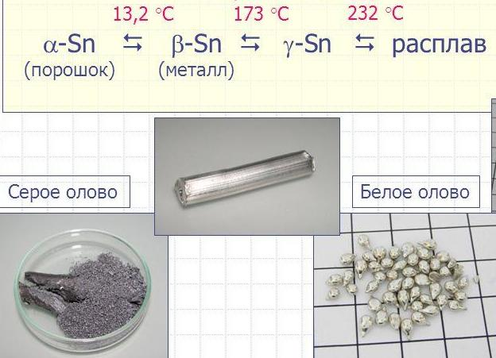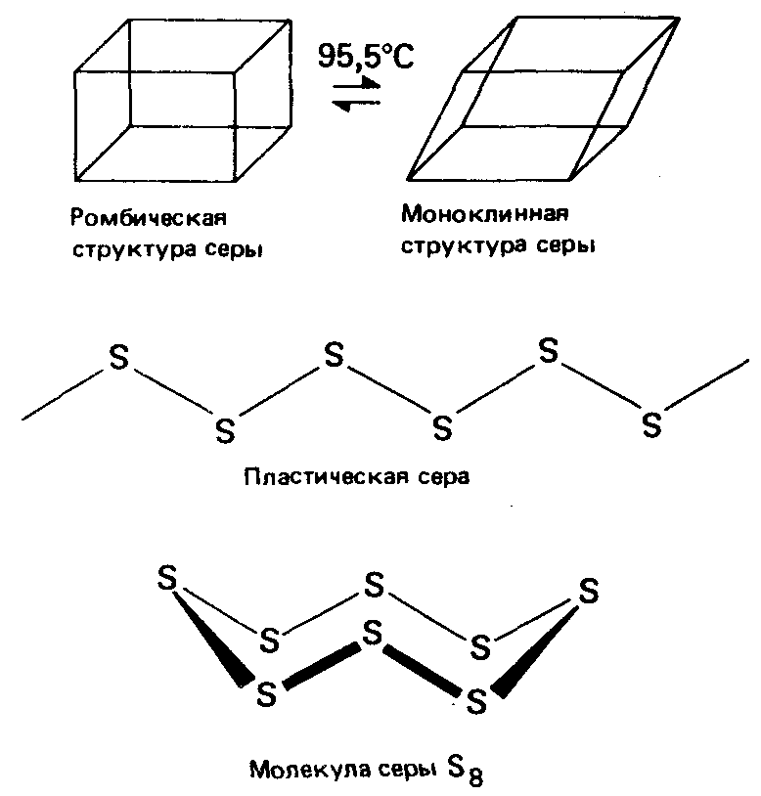

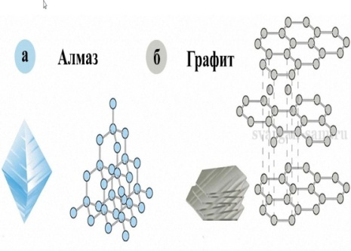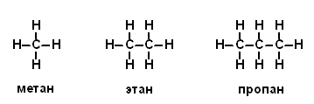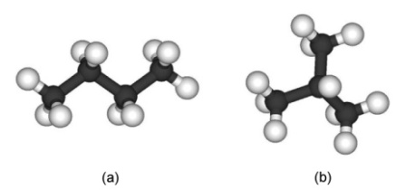

Информация о сопровождении и обеспечении
блока общего образования в рамках экспериментариума
 | Перечень необходимого  с указанием требований | Назначение | Количество
1. Транспортное обеспечение
2. Материальное сопровождение
 | Набор химических реактивов | Для проведения эксперимента | 11
 | Бумага А4 | Для печати рабочих листов обучающихся | 1 пачка
 | Видео – и фотоаппаратура | Для фиксации результатов экспериментариума
3. Информационно-техническое сопровождение
 | Специалист по ИКТ | Для редактирования творческого продукта в рамках лагерной деятельности
4. Прочее обеспечение

